中国西部地区农业节水效率研究
(包晓斌 李周)

西部地区特定的自然地理条件决定了水资源在西部经济和社会发展进程中的重要性。西北地区有三分之二的地区属于干旱和半干旱地区，资源性的水资源短缺十分严重，可利用量不足1200亿立方米，水资源短缺成为区域社会经济发展的瓶颈。西南地区水资源总量丰富，但由于来水与用水在时间和空间上的错位和不协调，大部分调节和供水工程数量不足引起工程性缺水。90年代初期以来，西部地区不断发展节水农业，普及输水节水技术，加强地面灌水技术的推广，取得显著的节水成效。随着西部大开发的推进，经济与社会的发展，对水资源的需求越来越高，农业水资源的供需矛盾也更加突出，这就需要适时制定和完善节水灌溉制度，全面实施农业节水灌溉工程，因地制宜发展各项节水技术的综合集成，提高农业节水效率，最大限度地减少农业灌溉各个环节用水的损失，推动区域农业用水的可持续管理。
1. 西部地区农业用水状况
1.1西部地区农业用水量变化
80年代西部地区农业用水量随着农村经济的迅速发展而逐步增加。90年代中期以来，西部地区的农业用水量稳中渐降，到2002年达到1414.05亿立方米，比1980年降低0.98%。2002年农业用水量所占总用水量的比例为78.69%，比1980年下降了7.82个百分点，保持了下降的态势，如表1所示。
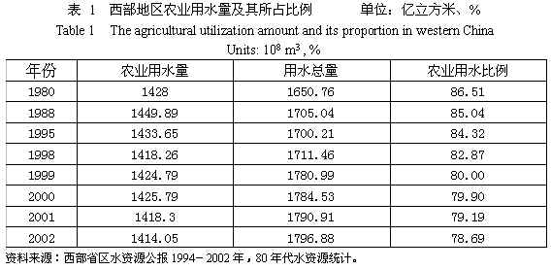
1980年以后，西部地区农业用水量没有增加，农田灌溉转入以巩固、改造、注重效益为主的发展阶段。进入90年代，随着社会经济发展，农业缺水问题日益突出，以节水为重点的灌区续建配套和挖潜改造成为农业灌溉的显著特点，各种先进灌溉技术得以迅速推广。
以亩均用水量为划分指标，根据2002年西部地区170个地市亩均用水量的数值大小，确定5个类组和相应量级，可统计不同亩均农业用水量的地市分布情况。亩均用水量小于200立方米的地市14个，占整个西部地市总数的8.2%；亩均用水量在200－400立方米内的地市数量为42个，所占比例为24.7%；亩均用水量在400－600立方米内的地市数量最多达到54个，占总数量的31.8%；亩均用水量在600－800立方米内的地市数35个，所占比重为20.6%；亩均用水量大于800立方米内的地市25个，占整体数量的14.7%。
在西部地区170个地市中，2002年亩均用水量小于200立方米的地市数量比1995年的地市数量略有下降；亩均用水量在200－400立方米内的地市数量比1995年增长14%；亩均用水量在400－600立方米内的地市数量比1995年增长42%；亩均用水量在600－800立方米内的地市数比1995年下降24%；亩均用水量大于800立方米内的地市比1995年下降24%。从省区分布上看，亩均用水量小于400立方米的地市主要分布在重庆、四川、云南、新疆等省区；亩均用水量在400－600立方米的地市主要分布在重庆、内蒙古、四川、广西、甘肃等省区；亩均用水量在600－800立方米的地市主要分布在重庆、四川、甘肃等省区；亩均用水量大于800立方米的地市主要分布在重庆、云南、广西等省区。随着农业节水技术的不断推广和管理制度的改进，西部地区亩均用水量量级高的地市数量显著减少，亩均用水量整体上呈下降的趋势，农业用水效率得以提高，如图1所示。
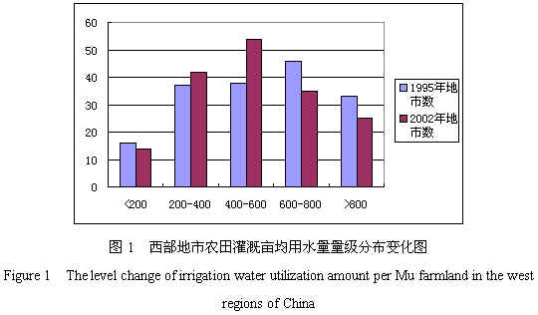
1.2西部地区农业节水状况
90年代以来，西部地区农业节水灌溉工程进展迅速，2002年西部地区节水灌溉面积达到442.8万公顷，是1995年的2.4倍；相应的节水量达到19.8亿立方米，为1995年的2.3倍，主要分布在新疆、内蒙古、广西等地区。西部12个省区的节水灌溉面积持续增加，其中内蒙古、新疆的增长幅度较大，如图2所示。
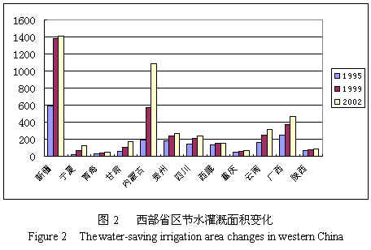
西部各省区推广农业节水灌溉技术，有效地控制了实际用水量。西藏开展大型灌区及万亩以上灌区节水续建配套工程，大力发展渠道防渗等节水灌溉农业。将浆砌块石和混凝土预制块衬砌、混凝土浇筑等防渗措施在主要农区蓄、引水工程中广泛应用，取得了节水、节地、省工、增产的良好效益。通过渠道防渗等节水措施后，扩大了灌溉面积，全区灌溉水利用系数提高到0.5。新疆博乐市达勒特镇棉花膜下滴灌项目，平均灌溉定额为260立方米／亩，比地面灌节水40%以上，省地率达到5%以上，肥料利用率提高了40%。2002年的实际收入最高亩产达到478公斤籽棉，平均亩产达到367公斤,比常规灌亩增效299.7元。高新节水示范项目改变了西部地区传统的农业种植业方式，达到了水资源节约与农民增收双赢的目的，有效的带动了周边农民进行高新节水建设的积极性。
2．西部地区农业节水影响因素的定量分析
为反映西部地区农业节水与重点要素投入之间的关系，分析各因素对农业灌溉节水的影响程度，这里采用柯布－道格拉斯（C-D）生产函数进行定量分析。
2.1 统计指标选择
以灌溉节水量为被解释变量，选择节水灌溉面积、渠系衬砌长度（替代农民投劳）、农田灌溉水费、节水灌溉投资指标为解释变量。
2.2 计量模型的构建
将西部地区农田灌溉的节水量及其影响因素建立如下模型：
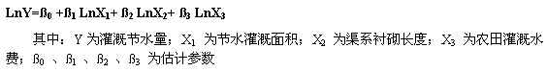
数据来源：
选取12个西部省区1990—2002年170个地市的上述指标作为研究样本。其中，节水灌溉面积、渠系衬砌长度、节水灌溉投资来自于各省区水利部门的水利统计年鉴及节水灌溉统计报表。灌溉节水量来自于节水灌溉统计报表和水资源管理年报。农田灌溉水费来自于各省区的财务报表。
2.3 数据处理结果
运用EVIEWS软件包，选择广义最小二乘法（GLS）对西部各地市的时间序列数据进行C-D生产函数模型的计量分析，其结果为如表2所示。
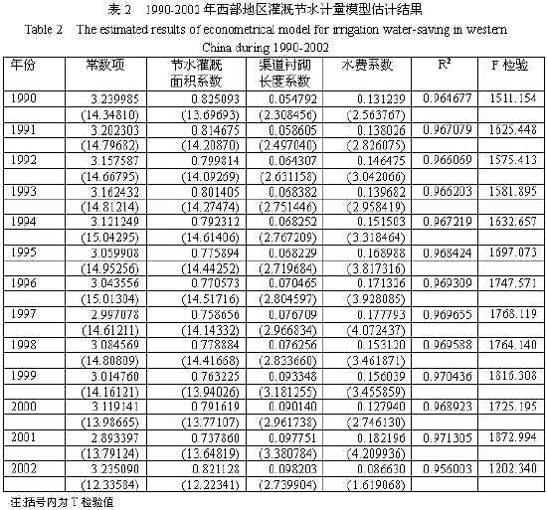
在模型运算中，X1、 X2 、X3 三个变量均满足自由度α=0.05的T值检验，说明节水灌溉面积、农田灌溉水费和渠道衬砌的效果是显著的。F值通过显著性水平α=0.05的检验，说明回归方程是总体显著的。复相关系数R2 达到了0.873，调整后的R2 达到了0.95以上，说明方程的拟合程度还是很好的。
通过计量模型的估算结果，可以得知在西部地区农业节水的影响因素中，节水灌溉面积是主要的因素，其贡献率达到70%以上，并且在1990-2002年期间总体保持稳中有降的态势；农田灌溉水费所占份额平均为14.8%，其变化幅度较小；渠系衬砌的贡献率一直处于上升的态势，2002年渠系衬砌所占比重为9.82%，比1990年上升4.34个百分点，如图3所示。
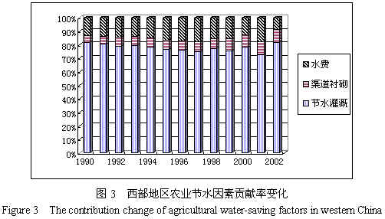
在西部地区灌溉节水计量模型中，灌溉投入因素没有通过模型检验，主要因为灌溉投入指标与节水灌溉面积、渠道衬砌长度等指标存在因素重叠问题。为此，我们剔除了灌溉投入指标，得到了上述模型国际结果。下面单独对灌溉投入与灌溉节水量的关系进行回归分析，其结果如表4所示，灌溉投入和该模型不仅通过T值和F值检验，而且R2也达到了0.87以上，可以得知灌溉投入与灌溉节水量存在显著的关系。10余年来灌溉投入的贡献率保持在87%以上，灌溉投入也是灌溉节水的主要因素之一。
3. 西部地区农业节水效率分析
3.1 提高农业节水效率的意义
水资源短缺是西部地区农业发展过程中的瓶颈因素，随着社会经济的发展和人口的增加，对农产品的质量和数量提出了更高的要求，从而对西部地区短缺的水资源需求也有更高的要求。但是，在今后相当长的时间内，西部地区农业用水量将维持现状水平，并且还会有一定程度的下降。如何以有限的水资源保证西部地区农业稳产增产和农民增收，建设农村小康社会，是西部地区农业现代化进程中的重要任务。这就需要西部地区将节水放在更加突出的位置，使高效节水成为保证西部地区农业水资源可持续利用的根本出路。可以将节水分为两个层次，用户节水是微观层次的节水，产业结构调整是中观层次的节水。西部地区的生活用水和工业用水所占比重较小，其节水潜力不大。而农业用水所占份额高达70%，并且存在浪费和损失的现象，因此，开展农业节水措施，提高农业节水效率具有重要的现实意义。
节水效率是指一个区域或部门采取节水措施过程中，如何组织和运用供给有限的水资源，避免浪费和污染，使其发挥出最大的功效。不同行业、不同产品的节水效率是不同的，通常情况下农业的节水效率低于其他行业。 西北地区现有灌溉面积不到总耕地面积的一半，而旱地农作物的产量仅为灌溉地产量的1/3，连续的干旱和恶化的生态环境使农业生产受到严重的负面影响，农民陷入贫困状态。通过提高西北地区节水灌溉效率，可以增加灌溉面积，从而实现农业生长率提升，增产增收显著的目标。[9] 农业节水效率的提高必须通过农业节水的产业化来实现。节水产业化包括两个方面，其一是节水设备的产业化，另一方面是节水服务产业化。
3.2节水效率的评价方法
数据包络分析(Data Envelopment Analysis，简称DEA)是“相对效率评价”概念基础上发展起来的一种新的评价方法。DEA方法的适用对象是一组同类型的决策单元(Decision Making Units简称DMU)。所谓DMU，是指代表或表现出一定的经济意义，将一定“输入”转化为一定“输出”的实体。DEA方法的最主要应用就是根据输入／输出数据对同类型的DMU进行相对有效性的评价。它使用数学规划评价具有多个输入与输出的决策单元(简记为DMU)间的相对有效性。
建立DEA输入和输出指标体系，应要考虑到能够实现评价目的，也就是说输入向量与输出向量的选择要服从于评价目的。同时要考虑到输入向量、输出向量之间的联系。由于DMU各输入与各输出之间往往不是孤立的，因此某些指标被确认为输入或输出后，会对其他指标的认定产生影响。例如，某指标与几个已确定作为输入／输出向量的指标之间呈现较强的相互关系，我们可以认为该指标的信息已在很大程度上被这几个指标所包含。因此就不一定再把它作为一个输入／输出指标。另外，输入／输出集内部的指标要尽可能避免有较强的线性关系。
假设有n个部门或单位DMUj, j=1,2,…n。DMUj 的输入为xj = (x1j , x2j , …, xmj )T > 0, 输出为yj = ( y1j, y2 j , …, ysj )T > 0, m为输入指标数量，s为输出指标数量, xj*xl≥0, j=1,2,…n, 即其分量非负且至少有一个是正的。
(1)基于输入的评价DMU总体效率的具有非阿基米德无穷小的C2R模型为：
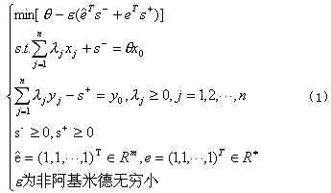
用该模型可以评价DMU的技术和规模的综合效率称为总体效率。设问题(1)的最优解为：
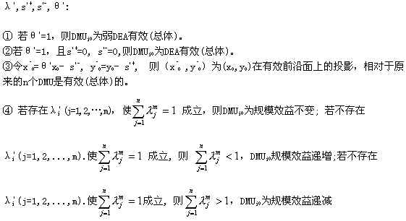
(2)基于输入的评价DMU纯技术效率的具有非阿基米德无穷小的C2GS2模型为
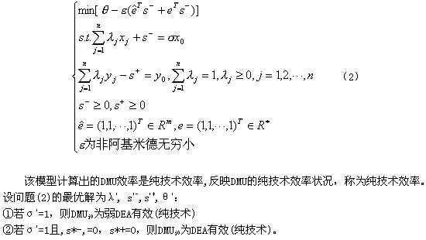
(3) DMU纯规模效率的计算公式为:
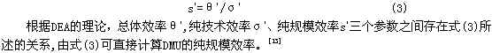
3.3 评价区域与指标选择
西部地区的各省区内部生态环境、水资源禀赋和利用、农业生产等自然条件和社会经济状况不同，相应的农业节水效率也存在着较大的区域差异。本研究以西部地区12个省区的各地市为农业节水效率评价区域，选取灌溉节水量为产出指标，以节水灌溉面积、渠系衬砌长度、农田灌溉水费为投入指标，根据1990-2002年西部地区170个地市的样本数据，运用数据包络分析法对西部地区进行农业节水效率评价。
3.4 农业节水效率的评价结果
采用Tim Coelli DEAP 2.1版本软件，利用西部地区170个地市的样本数据分析农业节水的规模效益和生产效率。在西部170个地市中，有109个地市的农业节水规模报酬递增，占整个西部地市的64.1％；12个地市的规模报酬不变，占西部地市总数的7.1%；49个地市的规模报酬递减，占整个西部地市的28.8％，表明西部地区的农业节水规模报酬存在区域差异，西部地区大部分地市处在农业节水规模效益递增或不变的状态，整体农业节水规模效益显著，局部农业节水规模效益尚未突出。西部地区具有较强的农业节水潜力，尚处于节水市场发育阶段，大部分地市可以进行适当的扩张。按照经济学的生产理论，最佳的生产状态应处于生产前沿面上的规模效益递减阶段中的某个点，此时边际产量小于平均产量但边际产量大于0，反映了西部地区达到合理农业节水规模水平的地市数量较少。实证分析表明，提高西部地区各地市的农业节水效率是实施节水措施体系的关键环节。各地市应找到限制农业节水效率的投入产出因素，分析所处的规模状态，提高农业水资源的利用水平。主管部门可以根据实际情况促进改变效益较差的地市对水资源浪费较严重的局面。同时使效益较高的地市通过调整产业结构实现区域经济增长，进而达到更好的规模经济状态，使生产前沿面向外扩张，提高整个西部地区的农业节水效率水平。
运用DEA模型中MALMQUIST 指数法，根据1990-2002年西部地区的面板数据估算农业节水效率。结果表明：与1990年相比，1991-2002年西部地区农业节水技术效率递增的地市数量在150个以上且总体呈上升的态势，到2002年节水技术效率递增的地市数量达到168个，主要分布在陕西、甘肃、青海、四川、重庆、西藏等省区。农业节水技术效率递减的地市数量保持较少的态势，从1991年的16个下降到2002年的2个，如表3所示，表明节水技术水平的提升推动节水效率的改进。
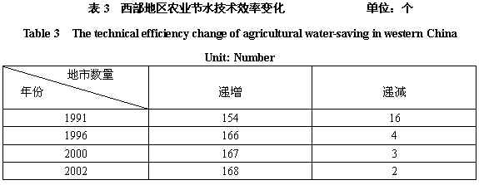
按西部地区地市统计的估算结果表明，与1990年比较，1991－2002年间170个西部地市的农业节水效率有所改进，农业节水全要素生产效率递增的地市数量所占比例保持在85%以上，2000年后，节水效率递增的地市数量达到160个以上，主要分布在陕西、内蒙古、云南等省区。农业节水全要素生产效率递增减的地市数量一直少于30个，保持较低的比例，主要分布在贵州、广西等省区，表明区域节水灌溉措施体系实施功效显著，如表4所示。
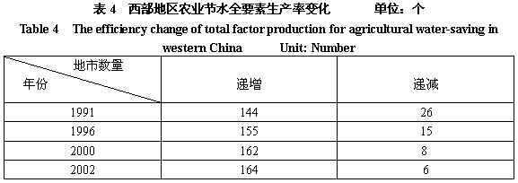
4．结语
80年代初以来，西部地区农业用水量及其所占份额均保持下降的态势。随着农业节水技术的推广和节水灌溉的管理制度的不断改进，西部地区亩均用水量有所降低，农业用水效率得以提高。为反映西部地区农业节水与投入要素之间的关系及其各因素的贡献，本文应用C-D生产函数法进行了农业节水影响因素分析。通过实证分析表明，节水灌溉面积、农田灌溉水费、渠系衬砌等是西部地区农业节水的重要影响因素，其中节水灌溉面积的贡献率达到70%以上，农田灌溉水费贡献率达到14.8％，渠系衬砌的贡献率呈现上升的态势，到2002年达到9.8%。在此基础上，本文运用数据包络分析方法，对西部地区170各地市的农业节水效率进行了评价，结果表明西部地区农业节水技术效率递增的地市数量在150个以上且呈上升的态势，其农业节水全要素生产效率递增的地市数量所占比例保持在85%以上，实施农业节水措施体系获得显著功效。尽管农业节水灌溉工程进一步得以实施推广，但西部地区农业节水依然存在一定程度的效率损失。因此，进一步提高节水效率，持续减少节水效率损失，应成为近期节水灌溉工程建设的主要目标。

